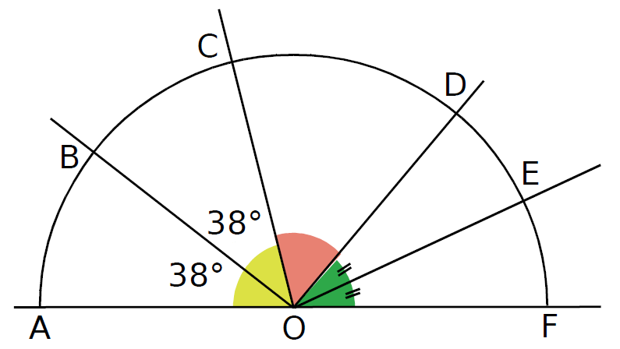
Page 227. Exercice 35.

Nomme les bissectrices tracées sur cette figure. Dans chaque cas, explique pourquoi c'est une bissectrice et précise de quel angle elle est la bissectrice.

